Renvoye

r

le

bon

de commande de l'é

lève

et

le paiement à l'école

au plus tard à la date

indiquée par l'école.

Nous

appr

é

ci

ons l’aide que vous nous apportez p

our

p

ermettre à nos élèves de recueillir des

fonds

*plus sainement*

*!*

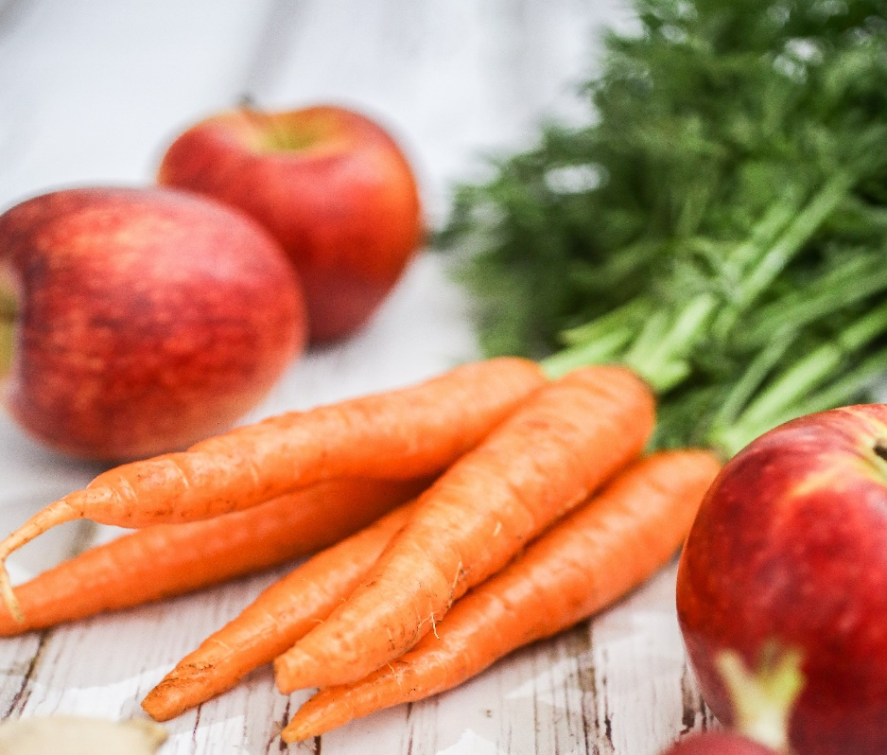

**Une**

**nouvelle**

**approche**

**à**

**la**

**collecte**

**de**

**fonds**

**pour**

**l’école**

**Paquet de Légumes: 14,00$**

▪

5

lb

sac

d

e po

mm

es

de terre

blanches

▪

3

lb

de

p

a

tates

douces

▪

3

lb

d’

o

ig

nons

jaunes

▪

lb de carottes

3

**Paquet de Pommes: 15,00 $**

▪

lb

8

de pommes

Empire